HÌNH HỌC 12 - CHƯƠNG I
CHỦ ĐỀ 3.5 Thể tích khối lập phương.
MỨC ĐỘ 4

- [2H1-3.5-4] [208-BTN] Cho khối lập phương có cạnh bằng . Trên các cạnh lấy các điểm sao cho: Mặt phẳng chia khối lập phương trên thành 2 khối đa diện, khối đa diện thứ nhất chứa điểm có thể tích và khối đa diện thứ hai chứa điểm có thể tích . Tính .
A. . B. . C. . D. .
Hướng dẫn giải
Chọn B.
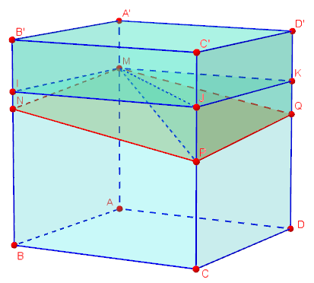.
Gọi . Chúng ta dễ thấy rằng nên tứ giác là hình bình hành. Ta có .
Dựng mặt phẳng qua , vuông góc với và cắt , , lần lượt tại .
Để đơn giản trong việc tính toán, chọn . Khi đó . Từ đó suy ra:
.
Ta có: .
• .
• .
• .
Suy ra .
Mặt khác, ta có .
Vậy .
- [2H1-3.5-4] [208-BTN] Cho khối lập phương có cạnh bằng . Trên các cạnh lấy các điểm sao cho: Mặt phẳng chia khối lập phương trên thành 2 khối đa diện, khối đa diện thứ nhất chứa điểm có thể tích và khối đa diện thứ hai chứa điểm có thể tích . Tính .
A. . B. . C. . D. .
Hướng dẫn giải
Chọn B.
.
Gọi . Chúng ta dễ thấy rằng nên tứ giác là hình bình hành. Ta có .
Dựng mặt phẳng qua , vuông góc với và cắt , , lần lượt tại .
Để đơn giản trong việc tính toán, chọn . Khi đó . Từ đó suy ra:
.
Ta có: .
• .
• .
• .
Suy ra .
Mặt khác, ta có .
Vậy .

